
(Ez az Ön oldala! Amennyiben ide rögzíti információit, majd kinyomtatja egy kétoldalas nyomtatóval, úgy azonnal egy 4 oldalas "újságocskát" kap, mely tartalmazza a Szimfónia Nyugdíjas Egyesület híreit, valamint az ön közérdekű tájékoztatóját. És már terjesztheti is nyugdíjas körökben.)

ÖSSZHANG

A Szimfónia Nyugdíjas Egyesület hírlevele 2015. november 3/11

3680 Encs, Váci Mihály út 36. Iroda: 1112 Budapest, Puskapor u. 2/a
www.egyutthangzas.hu; e-mail: info@egyutthangzas.hu
Pacsai János elnök Dósa György irodavezető
Tel.: 30/953-6067 Tel.: 30/846-4967
e-mail: pacsai.janos@egyutthangzas.hu e-mail: dosa.gyorgy@egyutthangzas.hu

"Lépésről-lépésre" projektünk támogatója:
az EMBERI ERŐFORRÁSOK MINISZTÉRIUMA

Ferenc pápa homíliája

Mellettünk áll az őrangyalunk, hallgassunk rá

Isten gondoskodó atyai szeretete már a Biblia első lapjain megnyilvánul. Amikor Isten kiűzi Ádámot a Paradicsomból, nem hagyja magára őt azzal, hogy boldoguljon, ahogyan tud.

Isten követe mellettünk áll az életben
Ferenc pápa imádságokat és zsoltárokat idézve emlékeztetett rá, hogy az őrangyal alakja mindig jelen volt az ember és az ég közötti kapcsolatban. Isten mindegyikünk mellé rendelt egy őrangyalt, aki elkísér bennünket életünk során. Mindig velünk van, ez a valóság – jelentette ki a pápa. Olyan, mint Isten követe, akit tiszteletben kell tartanunk. S amikor valami rosszat teszünk vagy gondolunk, nem vagyunk egyedül, ő ott áll. Tisztelettel kell viseltetnünk iránta. Meg kell hallgatnunk hangját, mert ő tanácsot ad nekünk. Amikor érezzük a sugallatot, hogy ezt vagy azt tegyük inkább, vagy esetleg ne tegyük, hallgassunk rá, ne lázadjunk föl ellene! – javasolja a pápa.

Tiszteljük és hallgassuk meg az őrangyalunkat
Az őrangyal mindig megvéd minket, főleg a rossztól. Néha azt hisszük, hogy sok mindent elrejthetünk, a csúnya dolgokat, amik aztán a felszínre kerülnek. És az angyal ott van, hogy tanácsot adjon, hogy fedezzen minket, pont úgy, ahogyan egy barát tenné. Egy olyan barát, akit nem látunk, csak hallunk. Barát, aki egy nap velünk lesz az égben, az örök boldogságban. Csak annyit kér, hogy hallgassuk meg és tiszteljük. Csupán ennyit: tiszteletet és figyelmet. Ez az, amit engedelmességnek hívunk. A keresztényeknek engedelmeskedniük kell a Szentléleknek. A Szentléleknek való engedelmesség mindig úgy kezdődik, hogy engedelmesen meghallgatjuk útitársunk, az őrangyal tanácsait.

Engedelmeskedjünk az őrangyalnak, aki vezet minket
Ahhoz pedig, hogy engedelmesek legyünk, kicsiknek kell lennünk, mint a gyermekeknek, vagyis azoknak, akikről Jézus azt mondta, hogy a legnagyobbak Atyja Országában. Az őrangyal tehát olyan útitársunk, aki alázatra tanít, és akire gyermekként kell hallgatnunk. Ferenc pápa végül így fohászkodott a péntek reggeli szentmisén: Kérjük az Úrtól az engedelmesség kegyelmét, hogy meghallgassuk útitársunk, Isten követének a hangját, aki az ő nevében mellettünk áll, és aki támogat minket segítségével, mindig az úton. És, hogy ezen a szentmisén, amelyen dicsérjük az Urat, emlékezzünk rá, milyen jó az Úr, aki rögtön azután, hogy elveszítette barátságunkat, nem hagyott egyedül, nem hagyott magunkra minket.

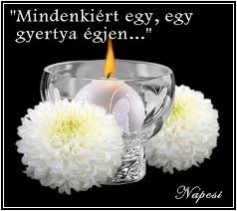
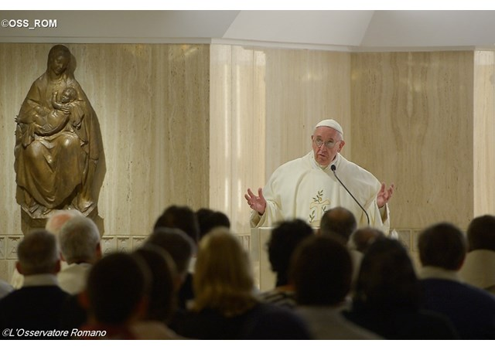
NOVEMBER 1. – MINDENSZENTEK


Mindenszentek, a göcsejiek ajkán mincién napja. Katolikus tanítás a szentek egyessége. Eszerint az élő és elhalt hívek titokzatos közösséget alkotnak, és az Úr színe előtt egymásért könyörögnek, helytállanak. A küzdő egyház (Ecclesia militans) a földön élő, a szenvedő egyház (Ecclesia patiens) a már meghalt, de még a tisztítóhelyen szenvedő, a diadalmas egyház (Ecclesia triumphans) pedig a már mennyekbe jutott, üdvözült hívek társasága.
Mindenszentek napja mindazon megdicsőült lelkek ünnepe, akikről megszámlálhatatlan sokaságuk miatt a kalendárium külön-külön, névszerint nem emlékezik meg.

NOVEMBER 2. – HALOTTAK NAPJA

A katolikus egyházban a Mindenszentek utáni nap (nov. 2., ha az vasárnap, akkor nov. 3.) a tisztítótűzben szenvedő lelkek emléknapja. Ezen a napon a „küzdő egyház” tehát a „szenvedő egyházról” emlékezik meg. Általános szokás szerint az előtte való nap délutánján, a „halottak estéjén” rendbe hozzák a sírokat; virágokkal, koszorúkkal feldíszítik, és az este közeledtével gyertyákkal, mécsesekkel kivilágítják, „hogy az örök világosság fényeskedjék” az elhunytak lelkének. Idegenben elhunyt, ismeretlen földben nyugvók emlékének a temetőkereszt vagy más közösségi temetőjel körül gyújtanak gyertyát. Régente néhol egyenesen máglyát gyújtottak, miközben szünet nélkül harangoztak.
Elterjedt szokás szerint ezen az estén otthon is égett a gyertya, mégpedig annyi szál, ahány halottja volt a családnak.

